2008年下学期2007级《大学物理（下）》期末考试（A卷）
一、选择题(共27分)
1. (本题3分) (2717)
距一根载有电流为3×10⁴ A的电线1 m处的磁感强度的大小为
(A) 3×10⁻⁵ T． (B) 6×10⁻³ T．
(C) 1.9×10⁻²T． (D) 0.6 T．
(已知真空的磁导率μ₀ =4π×10⁻⁷ T·m/A) ［ ］
2. (本题3分)(2391)
一电子以速度垂直地进入磁感强度为的均匀磁场中，此电子在磁场中运动轨道所围的面积内的磁通量将
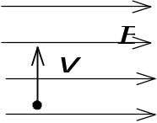
(A) 正比于B，反比于v²． (B) 反比于B，正比于v²．
- 正比于B，反比于v． (D) 反比于B，反比于v．
［ ］
3. (本题3分)(2594)
有一矩形线圈AOCD，通以如图示方向的电流I，将它置于均匀磁场中，的方向与x轴正方向一致，线圈平面与x轴之间的夹角为α，α < 90°．若AO边在y轴上，且线圈可绕y轴自由转动，则线圈将
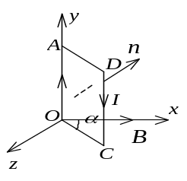
- 转动使α 角减小．
(B) 转动使α角增大．
(C) 不会发生转动．
- 如何转动尚不能判定． ［ ］
4. (本题3分)(2314)
如图所示，M、N为水平面内两根平行金属导轨，ab与cd为垂直于导轨并可在其上自由滑动的两根直裸导线．外磁场垂直水平面向上．当外力使ab向右平移时，cd
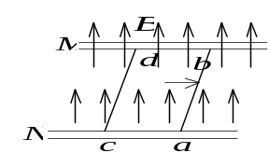
(A) 不动． (B) 转动．
(C) 向左移动． (D) 向右移动．［ ］
5. (本题3分)(2125)
如图，长度为l的直导线ab在均匀磁场中以速度移动，直导线ab中的电动势为
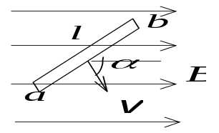
(A) Blv． (B) Blv sinα．
(C) Blv cosα． (D) 0． ［ ］
6. (本题3分)(2421)
已知一螺绕环的自感系数为L．若将该螺绕环锯成两个半环式的螺线管，则两个半环螺线管的自感系数
(A) 都等于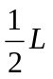． (B) 有一个大于，另一个小于．
(C) 都大于． (D) 都小于． ［ ］
7. (本题3分)(3174)
在双缝干涉实验中，屏幕E上的P点处是明条纹．若将缝S₂盖住，并在S₁ S₂连线的垂直平分面处放一高折射率介质反射面M，如图所示，则此时
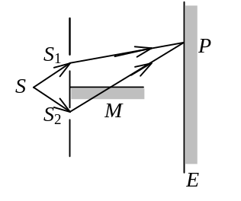
(A) P点处仍为明条纹．
(B) P点处为暗条纹．
(C) 不能确定P点处是明条纹还是暗条纹．
(D) 无干涉条纹． ［ ］
8. (本题3分)(3718)
在单缝夫琅禾费衍射实验中，若增大缝宽，其他条件不变，则中央明条纹
(A) 宽度变小．
(B) 宽度变大．
(C) 宽度不变，且中心强度也不变．
(D) 宽度不变，但中心强度增大． ［ ］
9. (本题3分)(3215)
若用衍射光栅准确测定一单色可见光的波长，在下列各种光栅常数的光栅中选用哪一种最好？
(A) 5.0×10⁻¹ mm． (B) 1.0×10⁻¹ mm．
(C) 1.0×10⁻² mm． (D) 1.0×10⁻³ mm． ［ ］
10. (本题3分)(4223)
下述说法中，正确的是
(A) 本征半导体是电子与空穴两种载流子同时参予导电，而杂质半导体(n型或p型)只有一种载流子(电子或空穴)参予导电，所以本征半导体导电性能比杂质半导体好．
(B) n型半导体的导电性能优于p型半导体，因为n型半导体是负电子导电，p型半导体是正离子导电．
(C) n型半导体中杂质原子所形成的局部能级靠近空带(导带)的底部，使局部能级中多余的电子容易被激发跃迁到空带中去，大大提高了半导体导电性能．
(D) p型半导体的导电机构完全决定于满带中空穴的运动． ［ ］
二、填空题（共27分）
11 (本题3分)(5125)
一根无限长直导线通有电流I，在P点处被弯成了一个半径为R的圆，且P点处无交叉和接触，则圆心O处的磁感强度
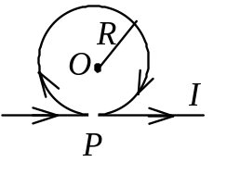
大小为_______________________________________，方向为
______________________________．
12. (本题3分)(5134)
图示为三种不同的磁介质的B~H关系曲线，其中虚线表示的是B = μ₀H的关系．说明a、b、c各代表哪一类磁介质的B~H关系曲线：
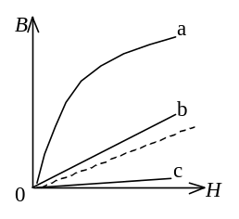
a代表______________________________的B~H关系曲线．
b代表______________________________的B~H关系曲线．
c代表______________________________的B~H关系曲线．
13. (本题3分)(2624)
一个中空的螺绕环上每厘米绕有20匝导线，当通以电流I =3 A时，环中磁
场能量密度w =_____________ ．(μ ₀ =4π×10⁻⁷ N/A²)
14. (本题3分)(5161)
一平行板空气电容器的两极板都是半径为R的圆形导体片，在充电时，板间电场强度的变化率为dE/dt．若略去边缘效应，则两板间的位移电流为
________________________．
15. (本题4分)(3177)
如图，在双缝干涉实验中，若把一厚度为e、折射率
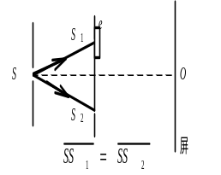
为n的薄云母片覆盖在S₁缝上，中央明条纹将向__________移动；覆盖云母片后，两束相干光至原中央明纹O处的光程差为__________________．
16. (本题3分)(4611)
某一波长的X光经物质散射后，其散射光中包含波长________和波长
__________的两种成分，其中___________的散射成分称为康普顿散射．
17. (本题5分)(4203)
设描述微观粒子运动的波函数为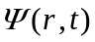，则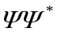表示____________________________________________________________________；
须满足的条件是______________________________________；其归一化条
件是__________________________________________．
18. (本题3分)(4787)
在主量子数n =2，自旋磁量子数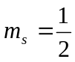的量子态中，能够填充的最大电子
数是_________________．
三、计算题（共33分）
19. (本题10分)(2567)
AA＇和CC＇为两个正交地放置的圆形线圈，其圆心相重合．AA＇线圈半径为20.0 cm，共10匝，通有电流10.0 A；而CC＇线圈的半径为10.0 cm，共20匝，通有电流 5.0 A．求两线圈公共中心O点的磁感强度的大小和方向．
(μ₀ =4π×10⁻⁷ N·A⁻²)
20. (本题8分)(3628)
用白光垂直照射置于空气中的厚度为0.50 μm的玻璃片．玻璃片的折射率为1.50．在可见光范围内(400 nm ~ 760 nm)哪些波长的反射光有最大限度的增强？
(1 nm=10⁻⁹ m)
21. (本题5分)(3768)
强度为I₀的一束光，垂直入射到两个叠在一起的偏振片上,这两个偏振片的偏振化方向之间的夹角为60°.若这束入射光是强度相等的线偏振光和自然光混合而成的，且线偏振光的光矢量振动方向与此二偏振片的偏振化方向皆成30°角，求透过每个偏振片后的光束强度．
22. (本题5分)(4393)
以波长λ = 410 nm (1 nm = 10⁻⁹ m)的单色光照射某一金属，产生的光电子的最大动能E_{K}= 1.0 eV，求能使该金属产生光电效应的单色光的最大波长是多少？ (普朗克常量h =6.63×10⁻³⁴ J·s)
23. (本题5分)(4547)
已知电子在垂直于均匀磁场的平面内运动，设电子的运动满足玻尔量子化条件，求电子轨道的半径r_{n} =？
四、理论推导与证明题（共5分）
24. (本题5分)(4550)
一束具有动量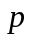的电子，垂直地射入宽度为a的狭缝，若在狭缝后远处与狭缝相距为R的地方放置一块荧光屏，试证明屏幕上衍射图样中央最大强度的宽度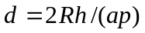，式中h为普朗克常量．
五、回答问题（共5分）
25. (本题5分)(4781)
粒子(a)、(b)的波函数分别如图所示，若用位置和动量描述它们的运动状态，两者中哪一粒子位置的不确定量较大？哪一粒子的动量的不确定量较大？为什么？
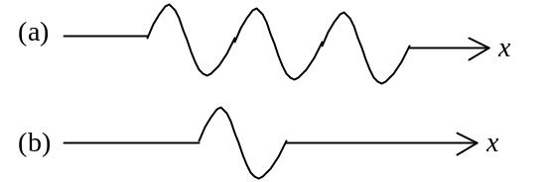

参考答案：
一、选择题(共27分)
1. (本题3分) (2717) B
2. (本题3分)(2391) B
3. (本题3分)(2594) B
4. (本题3分)(2314)D
5. (本题3分)(2125)D
6. (本题3分)(2421)D
7. (本题3分)(3174)B
8. (本题3分)(3718)A
9. (本题3分)(3215)D
10. (本题3分)(4223)C
二、填空题（共27分）
11 (本题3分)(5125)
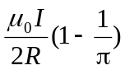 2分
垂直纸面向里． 1分
12. (本题3分)(5134)
铁磁质 1分
顺磁质 1分
抗磁质 1分
13. (本题3分)(2624)
22.6 J·m⁻³ 3分
14. (本题3分)(5161)
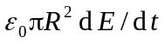 3分
15. (本题4分)(3177)
上 2分
(n-1)e 2分
16. (本题3分)(4611)
不变 1分
变长 1分
波长变长 1分
17. (本题5分)(4203)
粒子在t时刻在(x，y，z)处出现的概率密度 2分
单值、有限、连续 1分
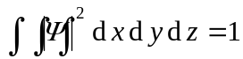 2分
18. (本题3分)(4787)
4 2分
三、计算题（共33分）
19. (本题10分)(2567)
解：AA＇线圈在O点所产生的磁感强度
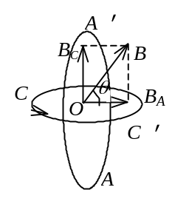
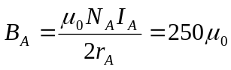 (方向垂直AA＇平面) 3分
CC＇线圈在O点所产生的磁感强度
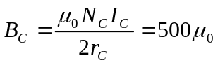 (方向垂直CC＇平面) 3分
O点的合磁感强度 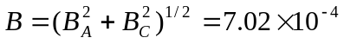 T 2分
B的方向在和AA＇、CC＇都垂直的平面内，和CC＇平面的夹角
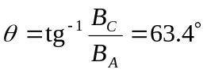 2分
20. (本题8分)(3628)
解：加强， 2ne+λ = kλ， 2分
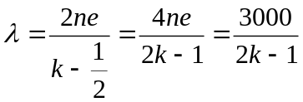 nm 2分
k = 1， λ₁ = 3000 nm，
k = 2， λ₂ = 1000 nm，
k = 3， λ₃ = 600 nm，
k = 4， λ₄ = 428.6 nm，
k = 5， λ₅ = 333.3 nm． 2分
∴ 在可见光范围内，干涉加强的光的波长是
λ＝600 nm 和λ＝428.6 nm． 2分
21. (本题5分)(3768)
解：透过第一个偏振片后的光强为
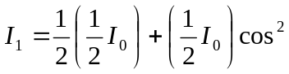30° 2分
＝5I₀ / 8 1分
透过第二个偏振片后的光强I₂＝( 5I₀ / 8 )cos²60° 1分
＝5I₀ / 32 1分
22. (本题5分)(4393)
解：设能使该金属产生光电效应的单色光最大波长为λ₀．
由 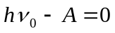
可得 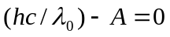
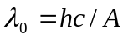 2分
又按题意： 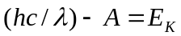
∴ 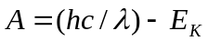
得 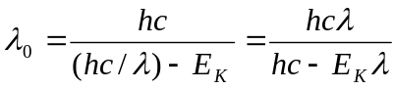= 612 nm 3分
23. (本题5分)(4547)
解：设轨道半径为r_{n}，电子运动速度为v．则由
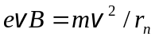 2分
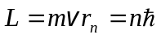 2分
得 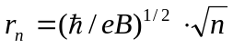 ( n = 1，2，3……) 1分
四、理论推导与证明题（共5分）
24. (本题5分)(4550)
证：单缝夫朗禾费衍射各级极小的条件为：
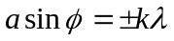 ( k = 1，2……)
令 k = 1， 得 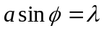 1分
可见，衍射图形第一级极小离中心点距离
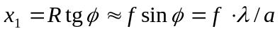 1分
又电子德布罗意波的波长 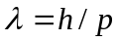 2分
所以中央最大强度宽度 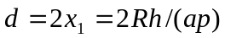 1分
五、回答问题（共5分）
25. (本题5分)(4781)
答：由图可知，(a)粒子位置的不确定量较大． 2分
又据不确定关系式 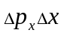≥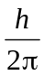
可知，由于(b)粒子位置的不确定量较小，故(b)粒子动量的不确定量较大. 3分

